**Gevels van woonlocaties niet brandveilig genoeg**

'Code rood' voor Armada's in Den Bosch en Klooster Baptist in Rosmalen

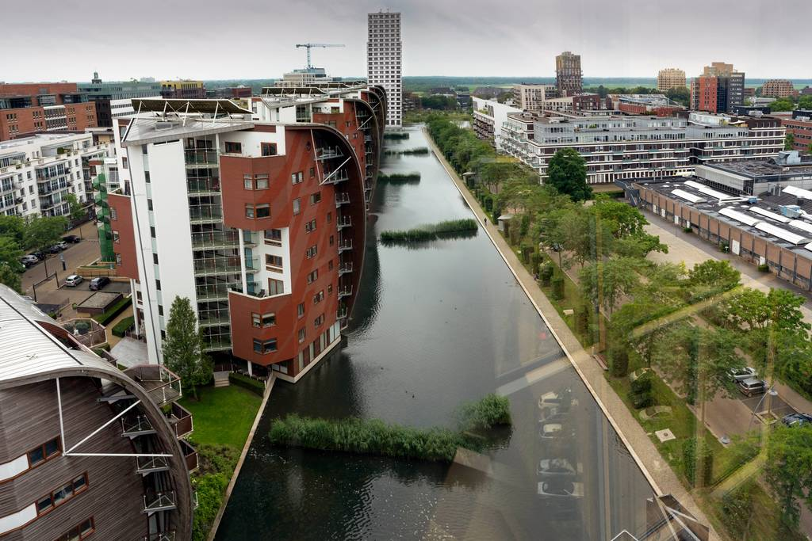

COPYRIGHT MARC BOLSIUS

**De Armada's in het Bossche Paleiskwartier en de Klooster Baptist in Rosmalen zijn niet brandveilig genoeg. Naar aanleiding van een enorme brand in Londen deed de gemeente onderzoek en wat blijkt: beide woonlocaties hebben 'code rood' gekregen.**

Roel Kuilder  
  
Den Bosch  
  
Bij een brand in de Grenfell Tower in Londen kwamen vijf jaar geleden 72 mensen om het leven. De materialen in en onder de gevelbekleding bleken niet brandveilig genoeg en wanneer die wél op orde zouden zijn geweest, dan waren de brand en dus doden te voorkomen geweest.  
  
Deze tragedie bleek voor het ministerie van Binnenlandse Zaken het sein om gemeenten een 'risicotool' te laten invullen. Gebouwen die daarbij in risicoklasse rood kwamen, werden nader onderzocht of ten aanzien van de gevels werd voldaan aan de brandveiligheidseisen.Uit dat onderzoek kwam aan het licht dat in de gemeente twee locaties waren waar de brandveiligheid niet in orde was en dus eind 2021 de kleurcode rood af werd gegeven: de Armada's in het Paleiskwartier en Klooster Baptist aan de Vlietdijk in Rosmalen.

**'Code rood te zwaar uitgedrukt'**

Maar 'code rood' is volgens Dimmes Doornhein, bewoner van een van de tien Armada-gebouwen, te zwaar uitgedrukt. Hij vormt met enkele andere bewoners een 'uitzoekgroepje'. ,,Bij het ene gebouw betreft het een extra vluchtdeur die zou moeten worden geplaatst, bij een ander gebouw gaat het weer om brandwerend glas en elders gaat het om ventilatieroosters die in het geval van brand kunnen leiden tot branddoorslag. Het zijn allemaal zaken die bijvoorbeeld tien jaar geleden voldeden aan de eisen van toen, maar nu niet meer."  
  
Wanneer alles wordt opgelost en hoeveel het moet kosten, dát weet Doornhein niet. ,,Aan het eind van de maand komen de VvE's bij elkaar en vervolgens gaan we de aanbesteding doen. Dan hangt het van de aannemer af hoe snel het gaat."  
  
Bij de Klooster Baptist gaat het om isolerend materiaal in de gevel. ,,De VvE is al langer bezig met de gevel. Niet omdat we wisten dat het niet brandveilig was, maar omdat we eigenlijk al jaren problemen hebben met de isolatie", zegt Ger van den Besselaar, bestuurslid VvE van Klooster Baptist Blok 1 (66 koop- en 72 huurappartementen).

**Vervangen of behouden?**

Daar komt nu dus ook de brandveiligheid overheen. ,,We willen het dan ook in één keer goed doen. Daarbij kijken we ook wat we met de beplating aan de buitenkant doen. Vervangen of behouden? Ook de gemeente en brandweer moeten akkoord zijn. We hebben in ieder geval al een extern bedrijf ingeschakeld", zegt Van den Besselaar, die niet kan zeggen wanneer alles is geregeld.  
  
Mede hierdoor kan Van den Besselaar ook niet zeggen hoeveel het gaat kosten. ,,We hebben sowieso een potje, want de gevelbekleding was voor tien tot vijftien jaar gegarandeerd wat kwaliteit betreft. Maar we vermoeden wel dat dit potje niet afdoende is."

**Geen onveilig gevoel**

Zelf zegt Van den Besselaar zich niet onveilig te voelen in het gebouw. In een verder gezamenlijke reactie geven de VvE, wooncorporatie Zayaz (dat eigenaar is van de huurappartementen) en de gemeente aan de conclusies van de onderzoeken uitermate serieus te nemen en er wordt volgens hen alles aan gedaan om de gevel conform eisen van deze tijd aan te passen.